1. 物流跟踪记录调整
2. 网站调整要把取件员和号码和派件员的号码显示在名字后面

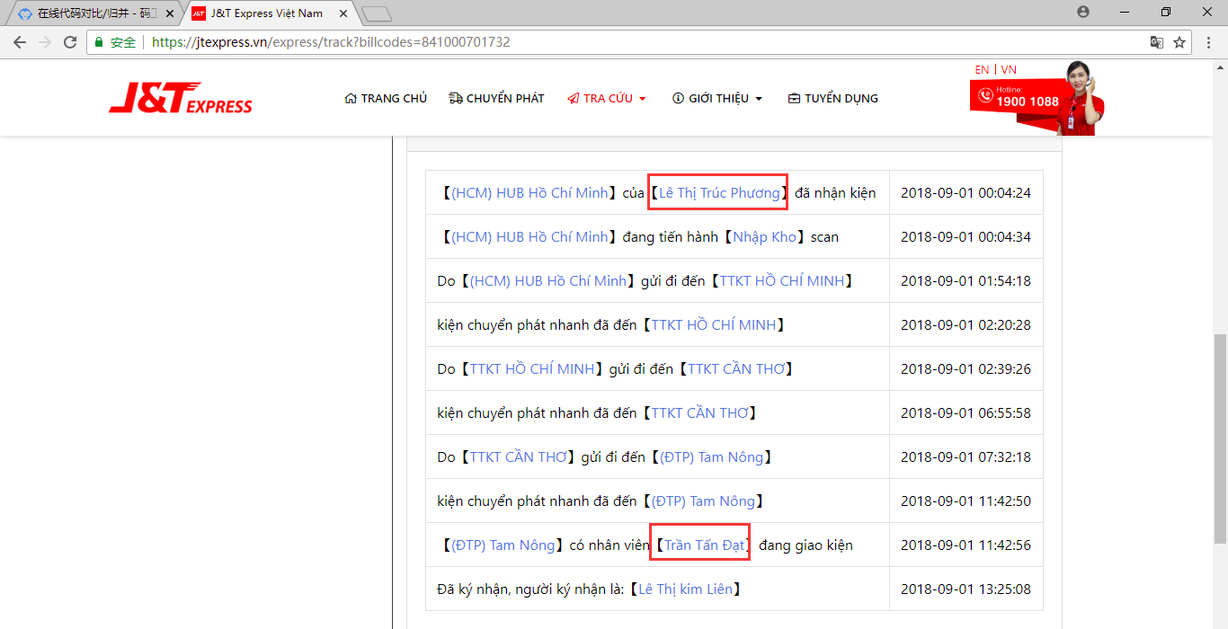

1. 客户APP:在注册时如果最前面是0的，接口自动过滤掉。

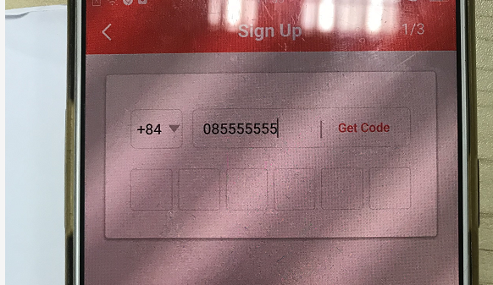

1. 客户APP:物流记录查询界面，收件人电话也要显示出来。

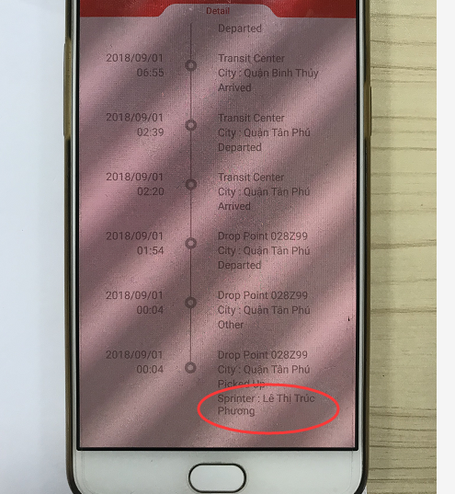

4.网站和APP查询物流跟踪记录时，如果同一个网点同一个扫描类型扫描了多次，只显示最后一次扫描记录。